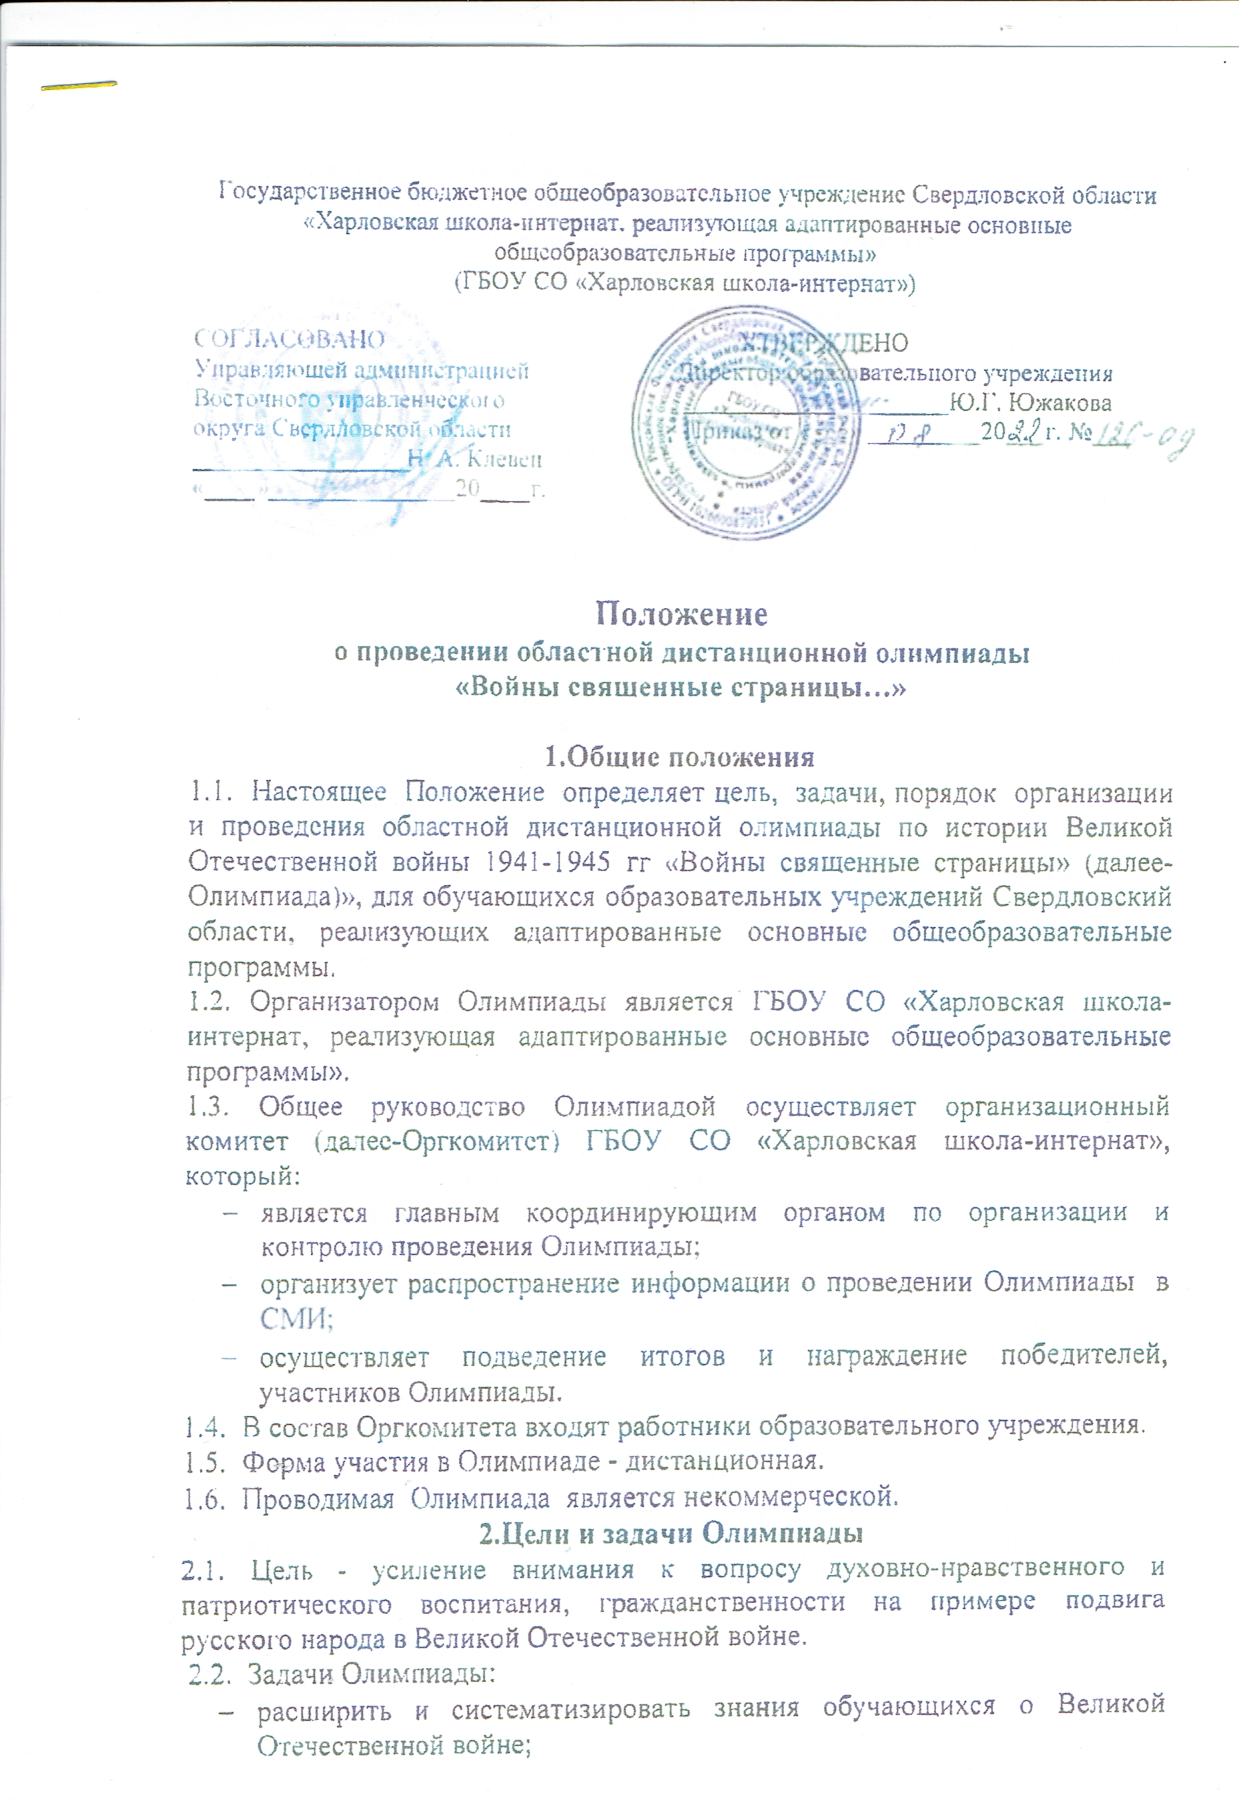

- активизировать познавательную активность и интерес обучающихся к истории Великой Отечественной войны;
- предоставить обучающимся возможность соревноваться в масштабе, выходящем за рамки образовательного учреждения.
3.Участники Олимпиады
3.1. Олимпиада проводится для обучающихся 9 классов образовательных учреждений Свердловской области, реализующих адаптированные основные общеобразовательные программы.
4.Сроки и условия проведения Олимпиады
4.1. Олимпиада проводится с 30 января по 08 февраля 2023 года.
4.2. Для участия необходимо ознакомиться с Положением об Олимпиаде, которое размещено на сайте ГБОУ СО «Харловская школа-интернат» (ХШИСО.РФ) в разделе «Конкурсы, олимпиады».
4.3. Заполнить заявку на участие в Олимпиаде установленной формы. Будьте внимательны при заполнении, данные, которые Вы введете, будут использованы при оформлении наградных документов.
4.4. Скачать бланки с заданиями к Олимпиаде, которые размещены на сайте ГБОУ СО «Харловская школа-интернат» (ХШИСО.РФ) в разделе «Конкурсы, олимпиады».
4.5. Прислать заполненные бланки с ответами вместе с заявкой и согласием родителей (законных представителей) на обработку персональных данных на адрес электронной почты hckshi@mail.ru. (в теме письма указать «Олимпиада») не позднее срока, указанного в пункте 4.1. настоящего Положения.
4.6. Бланки ответов могут быть заполнены вручную или в текстовом формате WORD. При заполнении бланка с ответами вручную загружается фотография или скан бланка. Заявки на участие оформляются на каждого участника отдельно.
4.7. От одного образовательного учреждения не более пяти участников.
5. Подведение итогов Олимпиады и награждение
5.1. Каждое задание Олимпиады оценивается в 2 балла.
5.2. Участники, набравшие:
- 27-32 б, являются Победителями Олимпиады и занимают первое место;
- 21-26 б, являются Победителями Олимпиады и занимают второе место;
- 15-20 б, являются Победителями Олимпиады и занимают третье место;
- 9-14 б, являются Лауреатами Олимпиады;
- менее 9 б, являются участниками Олимпиады.
5.3. Победители Олимпиады награждаются Дипломами I, II, III степени; Лауреаты награждаются Дипломами Лауреата; участники получают Сертификаты. Педагоги, подготовившие Победителей получают Диплом педагога; подготовившие Лауреатов, участников Олимпиады, получают Сертификат педагога.
5.4. Наградные документы высылаются в электронном виде на адрес электронной почты, указанной в бланке заявки, в течение 14 дней с момента окончания проведения Олимпиады, указанного в пункте 4.1.
5.5. С результатами Олимпиады можно будет ознакомиться на сайте ГБОУ СО «Харловская школа-интернат» (ХШИСО.РФ) в разделе «Конкурсы, олимпиады».
6. Контакты
6.1. Куратор Олимпиады – Махмадалиева Олеся Сергеевна
адрес электронной почты: ponomareva_olesya_85@mail.ru

